21 octombrie 2019
RAPORT ZILNIC

Calificativ:  NEUTRU | Ediţie specială | Antena3-18:00
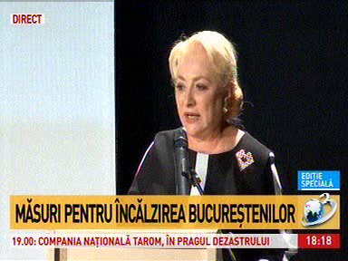 | În cadrul emisiunii „Ediţie specială” de pe postul Antena3, s-au discutat următoarele subiecte:  - Într-un material difuzat în cadrul emisiunii, Viorica Dăncilă spune că în cazul RADET e important să fie aplicat schimbul de bune practici, dar şi măsurile legislative. Viorica Dăncilă recunoaşte problema dintre RADET şi Elcen, despre care spune că apare în fiecare an, dar nu i se par justificate atacurile la RADET şi în special la Gabriela Firea, primarul Capitalei.  - Aceasta spune că în cazul plafonării preţului la gaze se impune o modificare şi că a solicitat această deja această modificare Ministerului Energiei, şi anume definirea consumului vulnerabil, pentru ca plafonarea să fie valabilă doar în cazul acestuia.  - Moderatoarea emisiunii spune că dosarul lui Dan Şova, CET Govora, va fi reluat de la zero în urma unei decizii a Î.C.C.J.

Calificativ:  NEUTRU | Relansarea relaţiilor cu Japonia | TVR2-19:38  1min 58s  TVR1-19:10  1min 52s
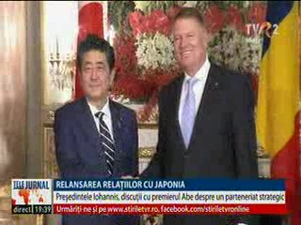 | Preşedintele Klaus Iohannis s-a întâlnit la Tokyo cu premierul Japoniei pentru a stabili un parteneriat strategic între cele 2 ţări, acesta umând a fi lansat în 2021. Japonezii şi-au manifestat interesul pentru investiţii în infrastructură şi energie, precum modernizarea centralelor de la Turceni, Paroşeni şi Işalniţa.

Calificativ:  NEUTRU | Soare pe strada energiei verzi | Digi24-19:43  1min 03s
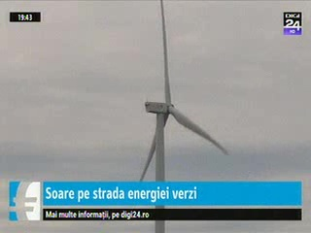 | Un studiu al Agenţiei internaţionale a Energiei arată că procentul de energie regenerabilă folosit pe plan global ar urma să crească cu 50% în următorii 5 ani datorită utilizării la scară largă a panourilor fotovoltaice , iar energia fotovoltaică va reprezenta circa 60% din totalul energiei regenerabile utilizate, iar cea eoliană 25%.

Calificativ:  NEUTRU | Taxă peste taxă, în Bucureşti | Digi24-19:06  3min 56s
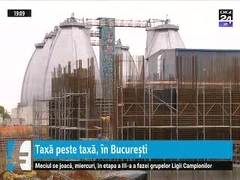 | Primăria Capitalei vrea să introducă o creştere a taxării sau noi taxe, printre care şi Vigneta Oxigen, o taxă pentru gradul de poluare al maşinilor, ca să facă rost de bani. Mare parte din bani se duc în subvenţii şi spectacole.  Anul trecut, subvenţia pentru RADET a fost de peste 800 de milioane de lei din bugetul Capitalei.

Calificativ:  NEUTRU | Se reia procesul lui Dan Şova | NaţionalTV-18:25  1min 15s  PrimaTV-18:38  0min 42s  RealitateaTV-18:15  0min 48s  Antena1-19:21  0min 37s  TVR1-20:17  0min 31s  EuropaFM-13:04  0min 35s  B1TV-20:49  1min 12s  Digi24-19:16  0min 52s
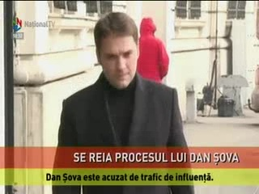 | Dosarul CET Govora, în care este implicat fostul ministru Dan Şova, va fi rejudecat de la zero, potrivit unei decizii luate de judecătorii de la Î.C.C.J în urma deciziei Curţii Constituţionale potrivit căreia şi completurile de 3 magistraţi trebuie să fie specializate, iar completul care l-a judecat pe Dan Şova nu a fost specializat.

